10.30新龙小一班今日动态
一、来园情况
今天来园22位小朋友，早上来到教室能自己尝试绕好水杯袋的小朋友是：赵翊帆、陆钦瀚、罗恩哲、吕秦川、刘然诺、高翊桐、谢意增、周佳毅、吴 律、曹李安、王启轩、楚慕凡、许米诺、黄馨宁、韩凯风、万佳妮、高依诺、赵诺一、杜妍汐、蔡书歆、李雨佳、赵伊凡。

- 区域活动
我们教室目前开放的区域分别为娃娃家、图书区、科探区、美工区、益智区和生活区，能自主选择区域的小朋友是：赵翊帆、陆钦瀚、罗恩哲、吕秦川、刘然诺、高翊桐、谢意增、周佳毅、吴 律、曹李安、王启轩、楚慕凡、许米诺、黄馨宁、韩凯风、万佳妮、高依诺、赵诺一、杜妍汐、蔡书歆、李雨佳、赵伊凡。

三、户外活动
今天我们在木头滑滑梯开展户外活动，能积极参与户外游戏的小朋友是：赵翊帆、陆钦瀚、罗恩哲、吕秦川、刘然诺、高翊桐、谢意增、周佳毅、吴 律、曹李安、王启轩、楚慕凡、许米诺、黄馨宁、韩凯风、万佳妮、高依诺、赵诺一、杜妍汐、蔡书歆、李雨佳、赵伊凡。

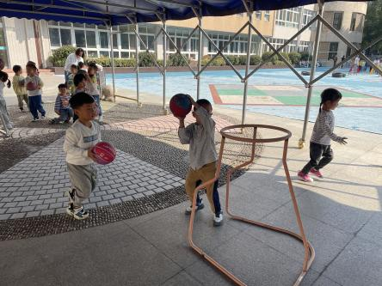 | 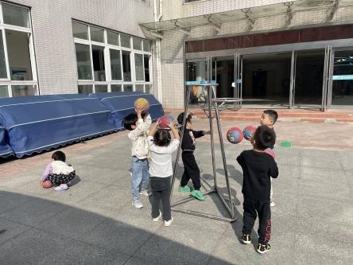 | 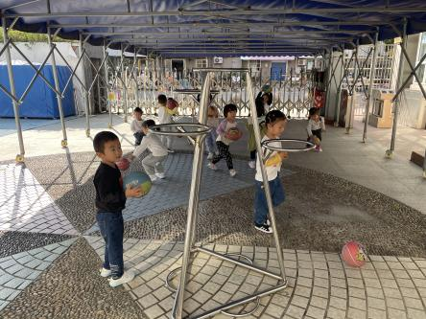
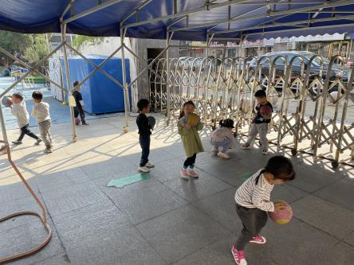 | 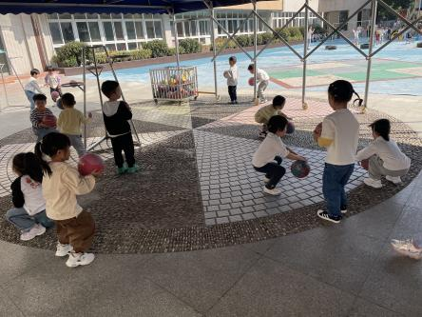 | 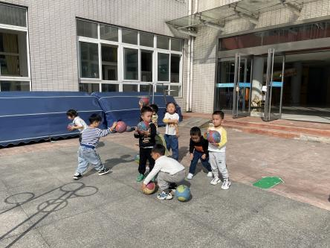

四、集体活动《谈话：南瓜可以做什么？》
这是一节谈话活动，通过前期的调查，幼儿了解了南瓜的外形特征，还知道了南瓜的营养价值。本次活动主要引导幼儿查找资料调查南瓜可以做哪些美食，怎么做，激发了小班幼儿动手做的乐趣。
在活动能认真倾听、积极参与讨论的小朋友是：赵翊帆、陆钦瀚、罗恩哲、吕秦川、刘然诺、高翊桐、谢意增、周佳毅、吴 律、曹李安、王启轩、楚慕凡、许米诺、黄馨宁、韩凯风、万佳妮、高依诺、赵诺一、杜妍汐、蔡书歆、李雨佳、赵伊凡。
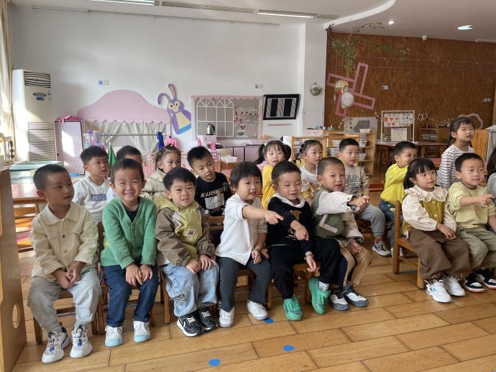 | 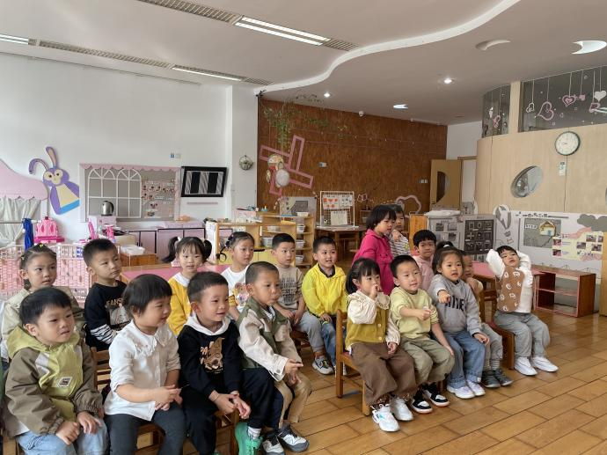

五、进餐情况
今天午饭吃的是贝贝南瓜米饭、茶树菇甜椒炒牛柳、荷塘小炒、银鱼蔬菜羹。孩子们都能自己吃饭菜哦，在提醒下也能正确拿勺子了，能自主进餐的小朋友是：赵翊帆、陆钦瀚、罗恩哲、吕秦川、刘然诺、高翊桐、谢意增、周佳毅、吴 律、曹李安、王启轩、楚慕凡、许米诺、黄馨宁、韩凯风、万佳妮、高依诺、赵诺一、杜妍汐、蔡书歆、李雨佳、赵伊凡。
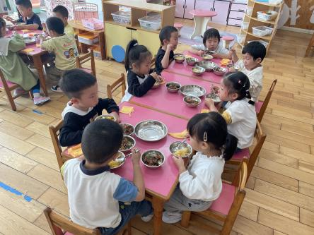 | 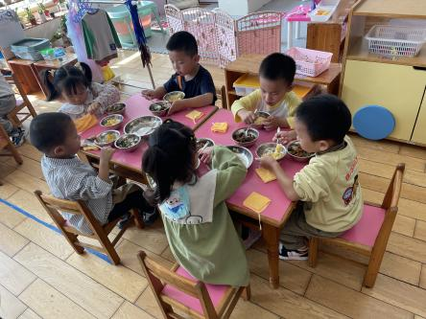 | 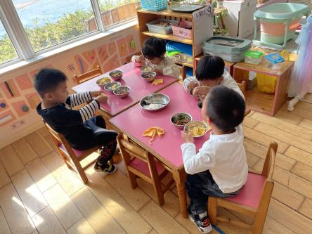

六、友情提醒
各位家长，本周天气晴朗，请给孩子水壶里装好水哦！衣服不要穿太多，体恤加外套就行。

